PITAGOROV IZREK
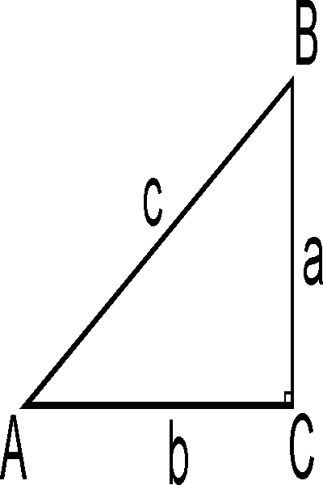 | c =  a =  b =
Pitagorov izrek v KVADRATU
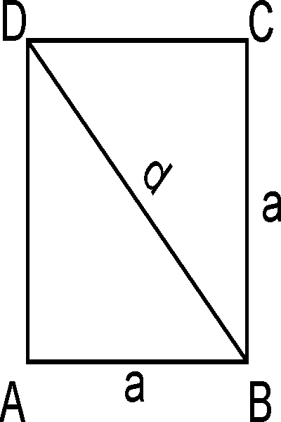 | d = a  a =
Pitagorov izrek v ENAKOKRAKEM TRIKOTNIKU
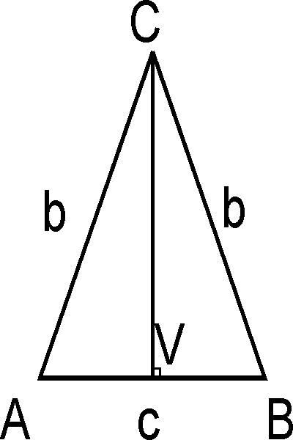 p = | b =  V =  c = 2
Pit. izrek v ENAKOSTRANIČNEM TRIKOTNIKU
a =
V =
p =
Pitagorov izrek v ENAKOKRAKEM TRAPEZU
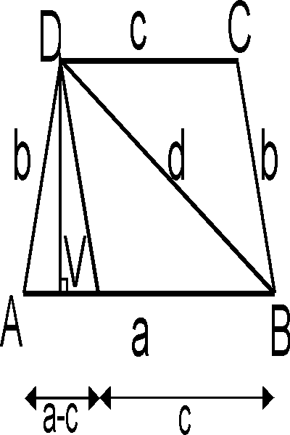  p= | b =  V =
Pitagorov izrek v PRAVILNEM ŠESTKOTNIKU
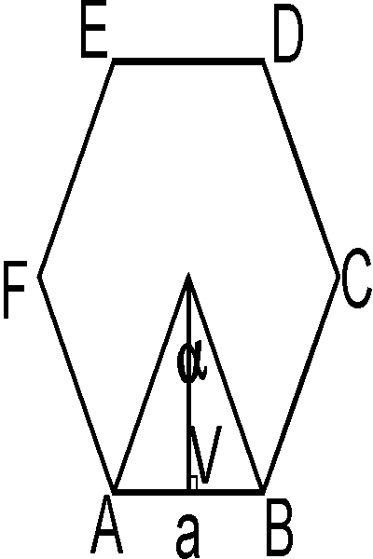 | o =  p =
Pitagorov izrek v DELTOIDU
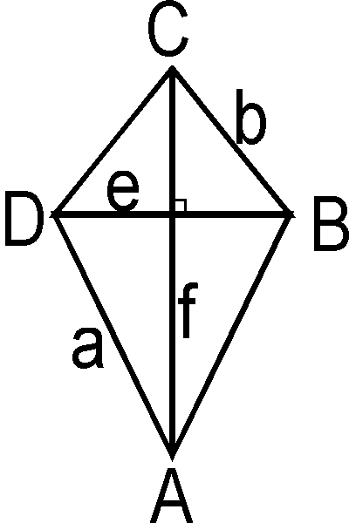 | o =  p =
Pitagorov izrek v ROMBU
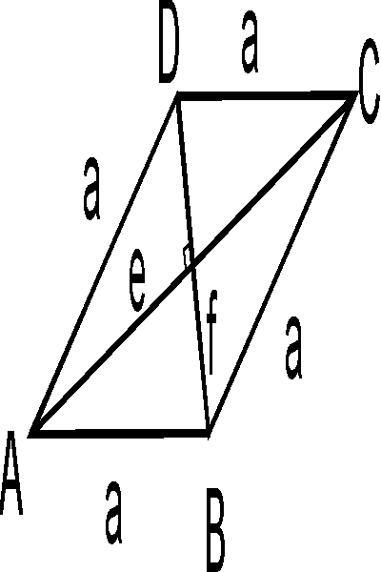 | a =  e =  f =  p =

